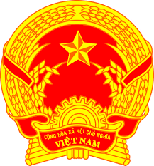
Déclaration de la République socialiste du Viet Nam
41e session du groupe de travail de l'EPU
Revue du Maroc
(Genève, 08 novembre 2022)

Temps: 55 secondes
Monsieur le Président,
Le Viet Nam remercie la délégation marocaine pour sa présentation d'aujourd'hui.
Nous saluons l'adoption par le Maroc de sa Stratégie Nationale de Développement Durable 2030 et de son Nouveau Modèle de Développement afin de renforcer le développement humain et la cohésion sociale, tout comme favoriser la concurrence économique de manière durable.
Voici nos deux recommandations:
Premièrement, poursuivre ses efforts pour prévenir la violence sexiste et assurer la responsabilisation.
Deuxièmement, prendre des mesures ciblées et globales pour empêcher les enfants, en particulier les filles des zones rurales, d'abandonner l'école.
le Viet Nam souhaite au Maroc plein succès dans ce cycle d'EPU.
Merci Monsieur le Président./.

